児童・家庭委員会企画
医療委員会企画

「今の子どもたちと学校でのソーシャルワーク」

研修内容 本研修会では、9年目を迎えるスクールソーシャル活動、校内協働（チー
ム学校）や校外機関とのネットワーク構築、困っている子どもたちの現状に
ついて話題提供したのち、本研修会の参加者と共に情報共有・意見交換（ピア
スーパービジョン）を、グループワークなども取り入れながら行います。
どなたでも気軽に参加できる内容となっています。

日時 2016年 １０月2９日（土）９：３0 ～ 12：00（受付 9：００）

講 師 松澤 秀樹 氏（社会福祉士事務所まほろば、スクールソーシャルワーカー）

場所 公益社団法人 福岡県社会福祉士会 事務局
（福岡市博多区博多駅前３丁目９番１２号 アイビーコートⅢビル５Ｆ）

定員 ２0名 ※但し、定員になり次第締め切ります。

生涯研修単位 旧生涯研修制度 共通研修過程 2単位
新生涯研修制度 生涯研修制度独自の研修 2．5時間分

参加費 会員 ３，０００円 非会員 ３，５００円

参加資格 このテーマに興味・関心のある方。
※社会福祉士有資格者である必要はありません。一般の方もお気軽にどうぞ。

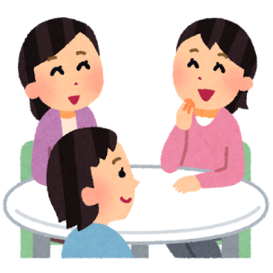
申込方法 「研修参加申込書」に必要事項をご記入の上、ＦＡＸもしくはホームページ
からお申込み下さい。

申込締切日 2016年１０月１４日（金）

☆申込み・問い合わせ先☆
〒８１２－００１１ 福岡市博多区博多駅前３丁目９番１２号 アイビーコートⅢビル５Ｆ
公益社団法人 福岡県社会福祉士会
TEL ０９２－４８３－２９４４ FAX ０９２－４８３－３０３７

